Bircza, dnia 03.11.2021 r.
ZP.271.14.2021

Dotyczy: postepowania przetargowego pn.: „Świadczenie usług odbioru
i zagospodarowania odpadów komunalnych z terenu Gminy Bircza.”

Zgodnie SWZ oraz art. 135 ust. 1 pkt. 2 i 3 ustawy z dnia z dnia 29 stycznia 2004 r. - Prawo zamówień publicznych (t. j. Dz. U. z 2021 r. poz. 1129, z późn. zm.) Zamawiający udziela odpowiedzi na ns.

Pytanie:
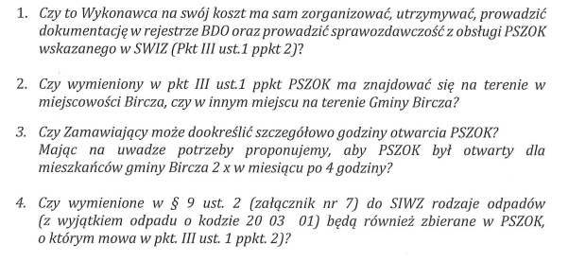

Odpowiedź:

- NIE
- PSZOK ma znajdować się w miejscowości Bircza
- PSZOK ma by otwarty 2 x w miesiącu po 4 godziny.
- TAK

Zamawiający informuje również, że w następstwie dokonania zmian wydłużył termin składania ofert do dnia 06.12.2021 godz.: 10:00

